好想談戀愛:



代替父親當司機的夏曼安帶著十四年前的「承諾」，愛上準繼承者鄭英杰「車伕配王子」 如此懸殊階層之分…竟引起兩方的家庭風暴，夏曼安該為愛情凌駕親情?畢竟沒有家人祝福，婚姻不會幸福。

大姊夏曼儷年過30，這位大齡女從「選擇」變成「被選擇」，婚姻大事都已經擺上家庭的重要議事日程，好不容易曖昧對象趙立奇迅速定位，竟殺出程咬金何尚德….

從假裝故意不婚，竟變成無奈繼續未婚，夏曼儷臉綠，父母的臉更綠；整天玩世不恭的鄭英謙，母親早已打消望子成龍的渴望，只冀望他趕快成家立業，但好不容易安排好的相親，卻又被鄭英謙破局…..眼看鑽石渣男即將要晉升為鑽石王老五，讓梁琴甄操心不已……

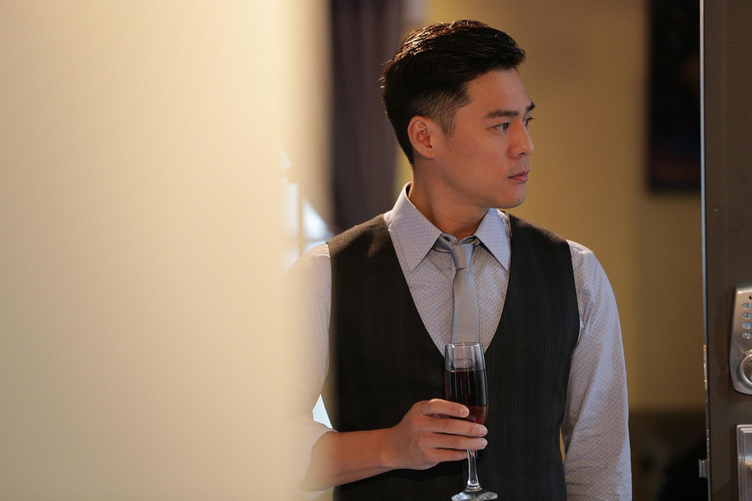

[鄭英杰|演員竇智孔](http://blog.iset.com.tw/bewithyou/?p=11)

富有責任感，在事業上是個有野心的男人，所以他把全副心力用在事業上。  
聰明，腦筋動得快的他，因此把父親的事業打理得蒸蒸日上，秘書萱萱認定於他，他不排斥，因為對於愛情和婚姻也是責任大於情感，一直到夏曼安出現在他面前，一點一滴帶給他心靈上的感動，讓他漸漸對夏曼安在意在乎起來，甚至最後為了和夏曼安在一起，願意放棄一直以來最重要的原則和對家族的責任…



[夏曼安|演員黃姵嘉](http://blog.iset.com.tw/bewithyou/?p=13)

認真踏實，努力向上，要升國一的那個夏天，她第一次初嘗到戀愛的滋味，她暗戀著鄭家的大少爺－鄭英杰，但是因為對方的地位和淡然的個性，讓她只敢遠觀，一點也不敢接近，喜歡一直藏心裡，甚至將鄭英杰隨口說的一句話當真，致力要完成對鄭英杰的承諾，而回國後卻發現鄭英杰完全忘了，讓她十分灰心。但愛情並沒有結束～就在蕭斌以為曼安和鄭英杰無果，開始強力追求曼安，沒想到讓英杰開始感覺吃味起來，認定英杰的萱萱也起了危機意識～這習題越來越複雜了。



[趙立奇|演員陳乃榮](http://blog.iset.com.tw/bewithyou/?p=19)

個性穩重，聰明幹練，交際手腕高，是個溫柔體貼的紳士、女人們心中的理想對象、想要獵捕的黃金單身漢。  
對於同窗又同個職場的夏曼儷很有好感，非常欣賞她的設計感，準備要告白時，萬萬沒有想到自己慢了這一步，竟讓他引來此生最大的敵手-何尚德。



[夏曼儷|演員李維維](http://blog.iset.com.tw/bewithyou/?p=17)

求真務實的個性，內心裡其實對婚姻有著渴望，但卻總是沒有遇到好的對象及心裡那個對的人，心灰意冷再加上個性使然，不會主動的脾性，所以總給人一副好像不在乎結不結婚，一個人過也可以的形象，結果因一次的同學會讓她的愛情之路大開，還開岔了出去。  
原本和高中同學趙立奇感情要邁入穩定發展階段，以結婚為前提地交往，論及婚嫁，沒想到卻意外殺出了一個程咬金，整個打亂了她的人生，掀起了波濤洶湧的滔天巨浪，老天爺呀～雖然她個性很淡定，但是也不需要為了考驗她，一下子給她一個熟男和小狼狗，讓她為難吧？

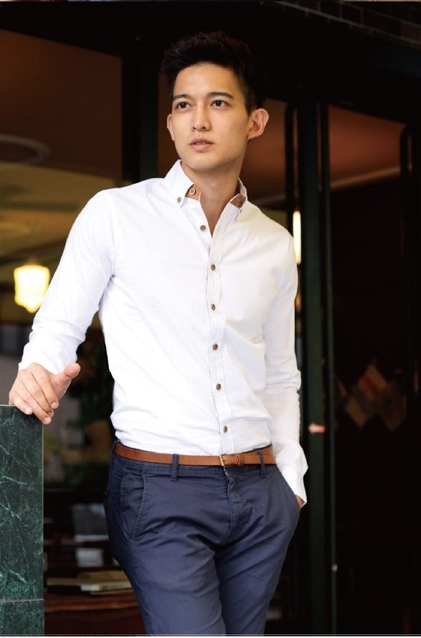

[夏曼武|演員王家梁](http://blog.iset.com.tw/bewithyou/?p=27)

秉持著船到橋頭自然直的理念，率性而為，  
因為是家中的獨子，所以母親翠萍對他看重，  
希望他能讓兩老早點抱孫子，多子多孫，  
目前有穩定交往的女朋友，也以結婚當做前提，算是個認真負責的男孩子。



[楊心如|演員房思瑜](http://blog.iset.com.tw/bewithyou/?p=29)

個性比較務實，謹慎，做事喜歡按就班，沒有把握的事情，就絕對不會衝動去嘗試，和曼武正交往，雖然沒有不想結婚，但是曼武不多想的個性讓她非常受不了，也讓她缺乏了安全感，因此想很多的她對於曼武的求婚遲遲無法下定決心答應…